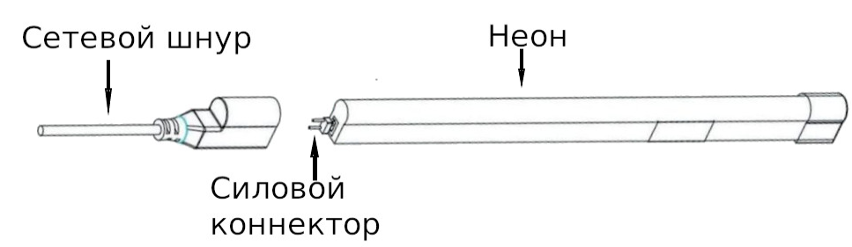
Подключение светодиодного неона 220 Вольт SN-FX, DSN-FX, LN-FX

Для подключения неона к сети 220В Вам понадобятся:

-Комплект подключения неона
-Силиконовый герметик.
Обратите внимание!
Светодиодный неон 220В, режется по меткам каждый 1 метр.
Максимальная длинна линии неона составляет 50 метров.
Комплект подключения необходим для преобразования сетевого переменного напряжения 220В в постоянное 220В. При подключении неона соблюдайте полярность.
ИНСТРУКЦИЯ и меры безопасности
1) Монтаж/демонтаж должен производиться квалифицированными специалистами
2) Запрещается монтировать во включенном состоянии
3) Для подключения разрешается использовать только комплекты подключения , приобретенные у того же поставщика, что и неон.
4) Требуется учитывать коэффициент теплового расширения гибкого неона
5) Требуется обязательная герметизация всех соединений, стыков и концов (силиконовый герметик, термоусадочная пленка)
6) Требуется точное соответствие используемых электросетей требованиям ГОСТ 13109-97
7) Запрещается подключение вместе с потребителями, вызывающими скачки напряжения
8) Запрещается растягивание (провисание) и сжатие гибкого неона
9) Запрещается самостоятельный ремонт, модернизирование, разбор неона, а также использование не по назначению
10) Запрещается использовать гибкий неон в условиях повышенной взрывопожарной опасности
11) Запрещается использовать гибкий неон в помещениях с повышенной влажностью без дополнительной защиты от влаги и испарений.
12) Раз в полгода проверка электрические соединения и целостность электропроводки
13) Проверка на отсутствие посторонних предметов и веществ на поверхности гибкого неона.
14) Попадение влаги в любое из соединений, использование товара не по назначению, нестабильное напряжение - ведут к выходу из строя гибкого неона.

Также Покупатель может заменить товар в течении 14 дней со дня покупки, если он не подошел по цвету, размеру и тд., если он не был в употреблении, и длина кабеля соответствует кратности упаковки (50м).
Обмен товара надлежащего качества происходит в том случае, если он не был в употреблении, не был в монтаже, сохранены его товарный вид, потребительские свойства для продажи, комплектность, упаковка, а также имеется товарный чек или кассовый чек либо иной подтверждающий оплату указанного товара документ. Данное правило распространяется на целые катушки по 50 метров, отпущенные со склада Поставщика. Надлежащее качество всего товара проверяется Поставщиком при отгрузке на складе, ставится печать проверяющего специалиста складского хозяйства .
Обмен и возврат светового кабеля (гибкого неона) надлежащего качества регламентируется Статьей 25 Закона о защите прав потребителей, согласно которой кабельная продукция, строительные и отделочные материалы и другие товары, отпускаемые на метраж, надлежащего качества, обмену и возврату не подлежат (п. 4 в ред. Постановления Правительства РФ от 20.10.1998 N 1222).

От Продавца _____________________ (Подпись и печать о проверке)

